INSTALACIÓN DE TEAMVIEWER EN UBUNTU 11.4
1º. Lo primero que vamos hacer es descargar el programa que se llama teamviewer pero cuando lo vayamos a descargar ponemos que el sistema operativo seas para Ubuntu.
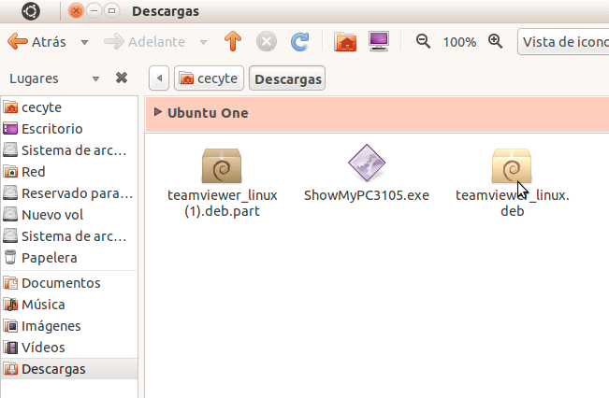
2º. Ya que lo tenemos descargado abrimos la terminal.
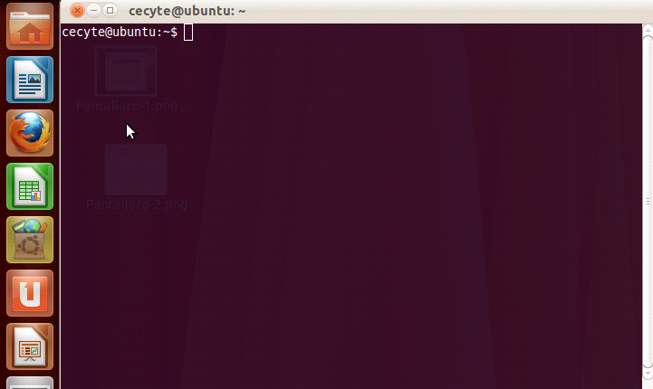
3º. En ella escribiremos un comando pero si lo tenemos en descargas escribiremos, que es sudo dpkg –i ./descargas/teamviewer_linux.deb.
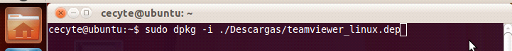
4º. Ya que escribimos este comando nos arrogara que la escribamos la contraseña de la maquina y la escribimos. 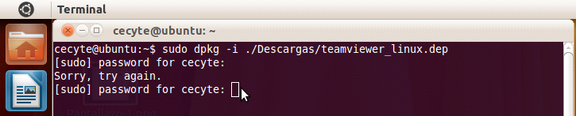

5º. Esperamos a que lo ejecute y listo ya esta ejecutado, cerramos el símbolo de sistema.
6º. Buscamos teamviewer y le damos doble clic te arrogara una ventana donde aceptas los términos y listo.
7º. Te mostrara otra ventana donde te da tu IP de la maquina y la contraseña.
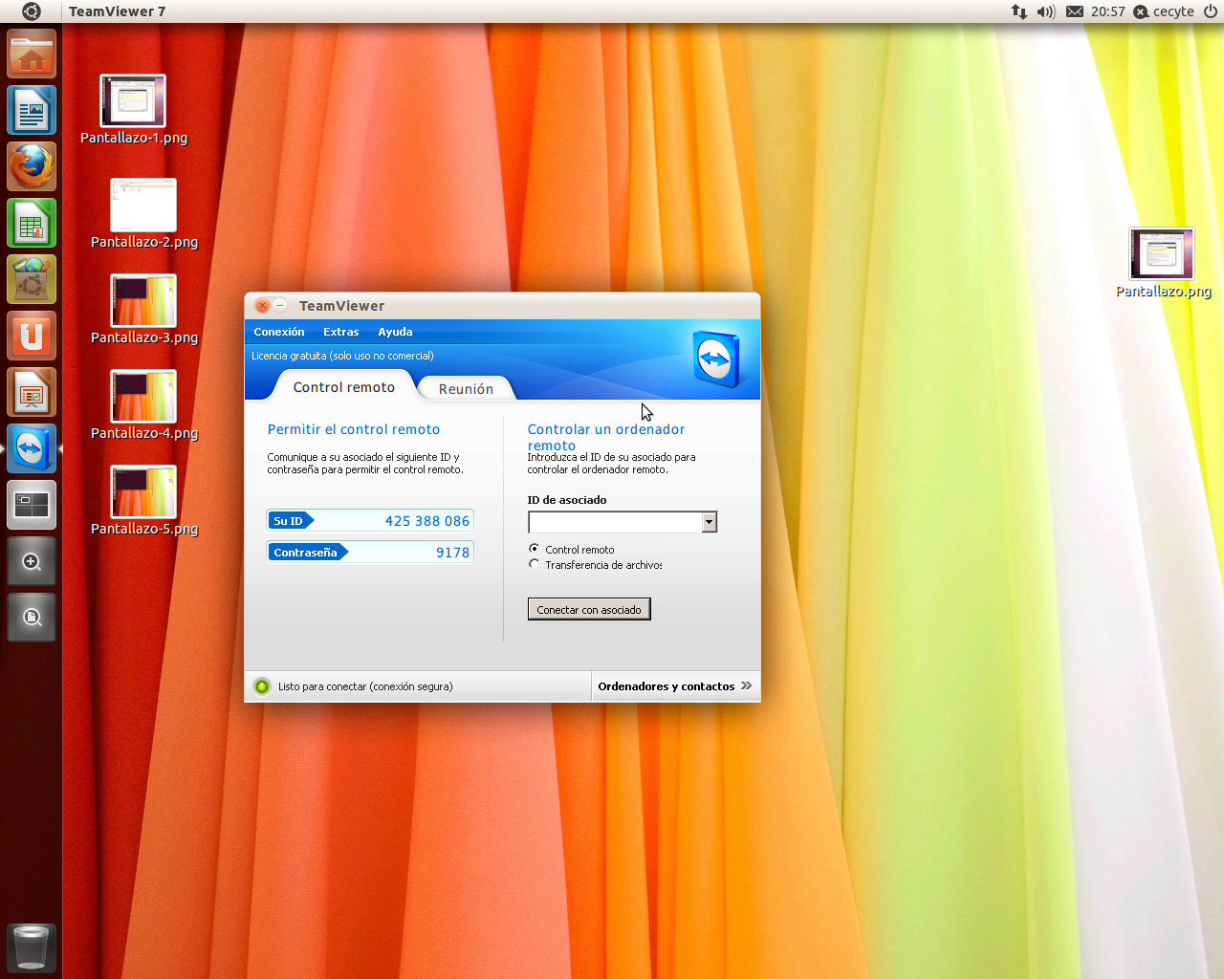

8º. Si lo que quieres conectar a otro equipo solo escribes la contraseña del la otra máquina y le das clic en conectar al instante te arrogara otra ventana donde escribes la contraseña de la maquina.
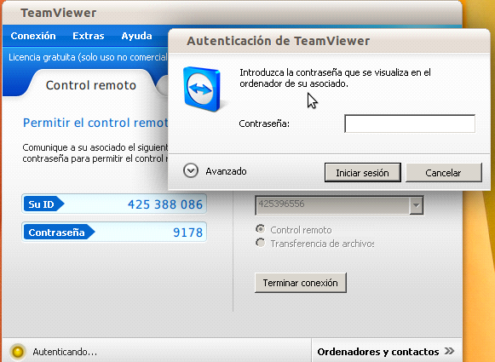
9º. Y listo te conectaste a la otra máquina y la puedes manipular.

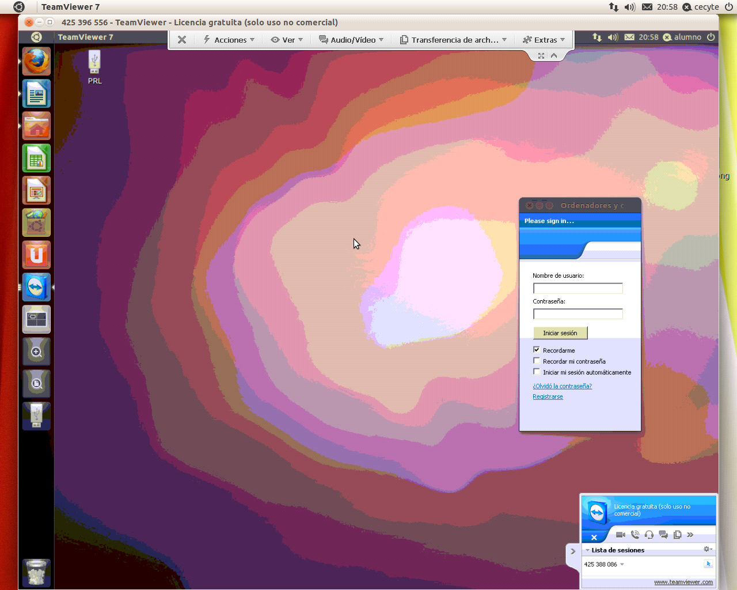

Conclusión
En esta práctica solo hicimos la instalación de teamviewer además de que después de esto al terminar nos contamos de la maquina a otra máquina y esto fue sencillo solamente descargamos el programa y listo.

